Программист в компанию DigitalSales

Мы международная компания по построению отделов продаж и внедрению amoCRM для малого и среднего бизнеса. За 2019 год реализовали 57 проектов в 8 странах мира.

Требуется удаленный сотрудник на постоянной основе. Опыт и стаж не имеет значения.

Необходимо восстановления работоспособности виджета для amoCRM и поддерживать в дальнейшем его работу.

Требуется возобновить работу уже написанного виджета, с помощью которого сделки, попадающие на этап "неразобранное" в воронке продаж автоматически принимаются ровно через 15 минут.

Виджет отслеживает поступление заявки на этап "неразобранное" и выполняет следующие действия:
1. Фиксирует поступление заявки на этап “неразобранное”;
2. По истечению 15 минут, виджет производит "нажатие" кнопки "принять" и принимает заявку;
3. После изменения статуса сделки виджет продолжает отслеживать поступающие сделки на этапе "неразобранное".

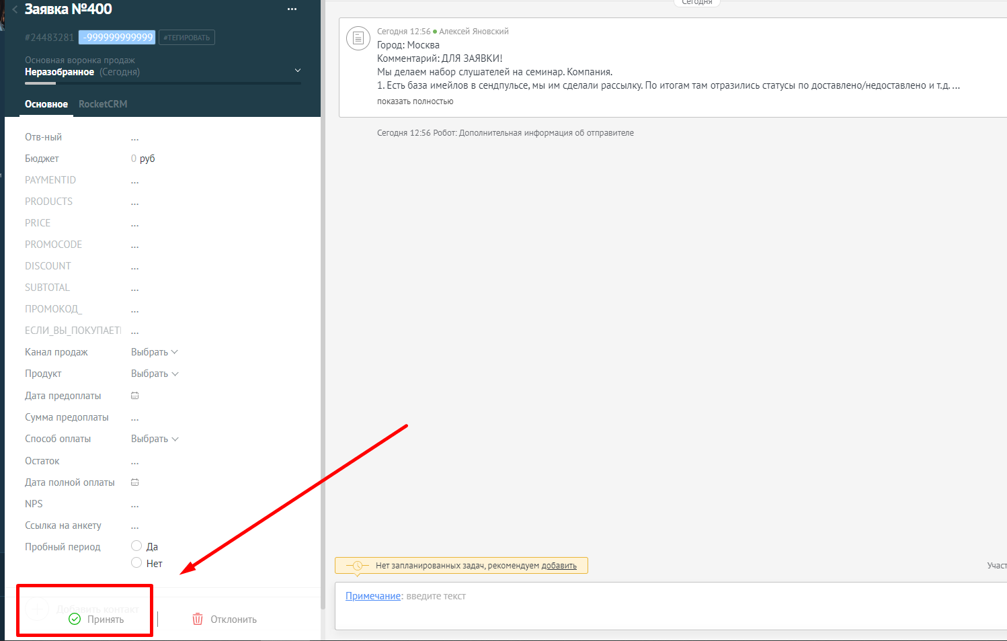

Технические данные виджета:
Наличие сервера, для базирования скрипта - Есть (VDS ihor)
Наличие API - есть, открыт ( https://www.amocrm.ru/developers/content/api/auth)
Язык разработки - PHP

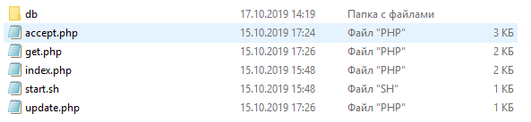

У виджета есть веб интерфейс для добавления аккаунтов c которыми он должен работать:

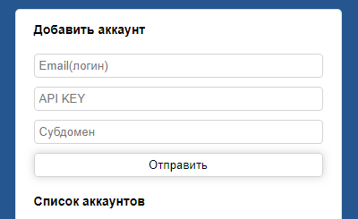

DigitalSales
https://dgsl.ru/

Обращаться:
Тел.: +7 938 108 33 38
E-mail: info@dgsl.ru

Яновский Алексей Павлович
Ростов-на-Дону,
Социалистическая 74,
БЦ «Купеческий двор»

